1.3 CV Dr Alban Pinaroli

NOM : PINAROLI Alban
Né le 03 mars 1976
Lieu de naissance : Fontenay aux Roses (92)
Nationalité française
Situation familiale : concubinage

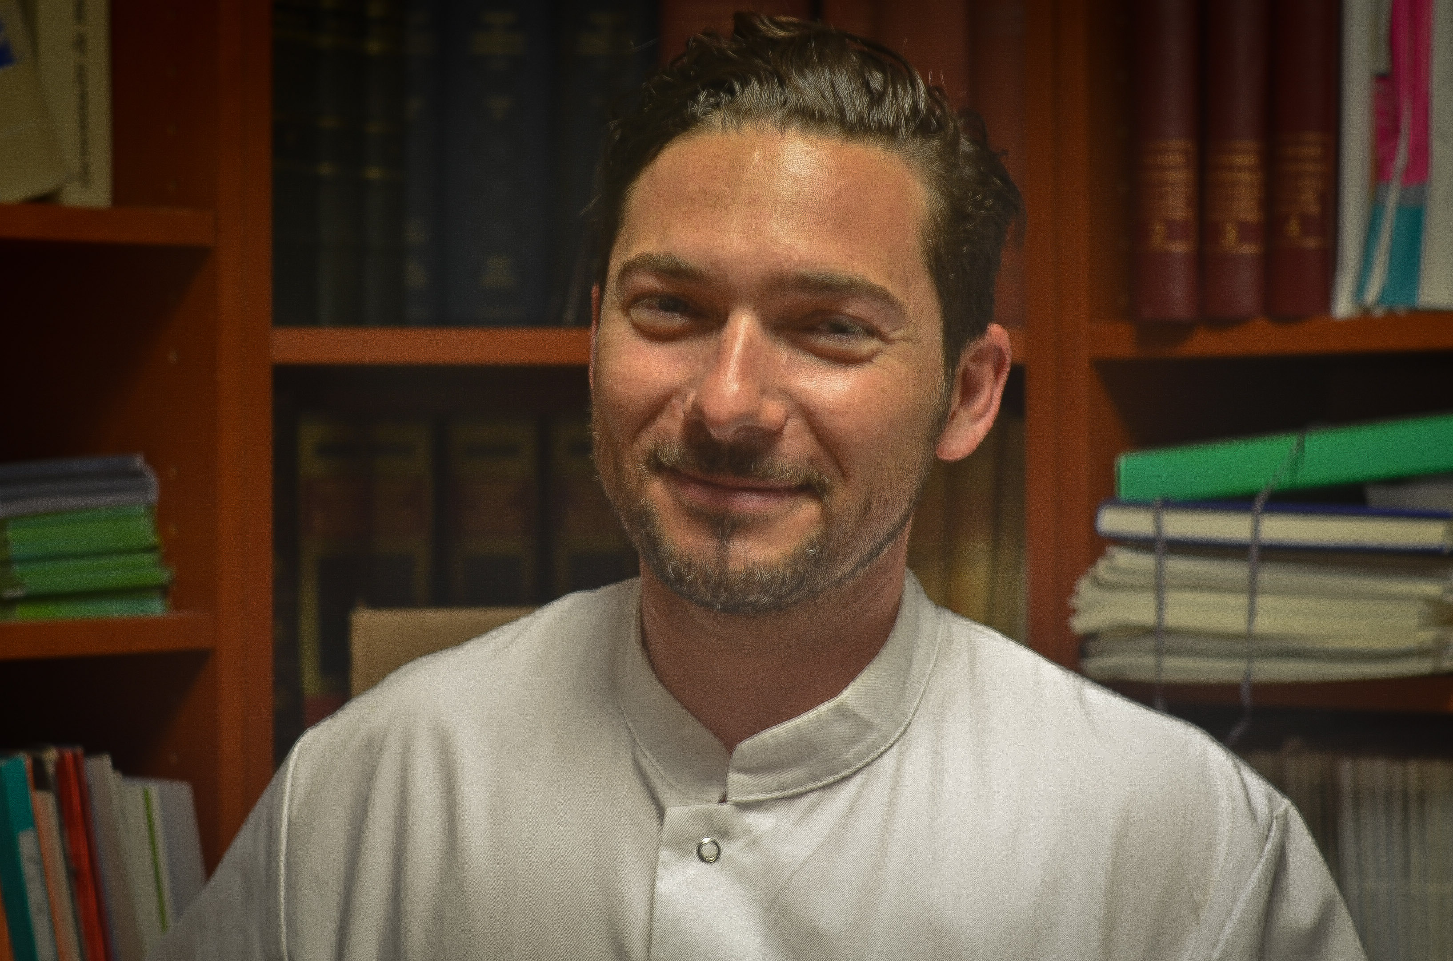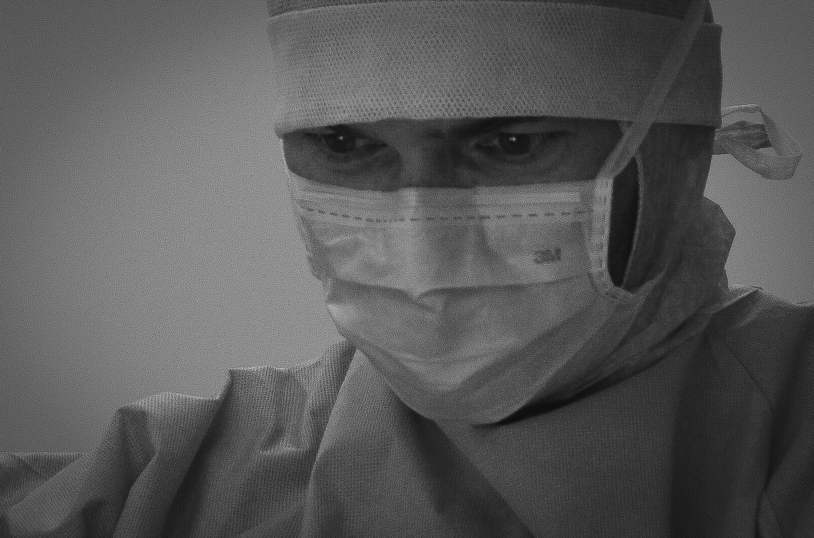

STATUT ACTUEL:

Chirurgien Orthopédiste libéral secteur II

SCP SOC (Savoie Orthopédie Chirurgicale) des D^{r} Buisson – Pinaroli - Estour
Hôpital privé Médipôle de Savoie
Avenue des Massettes CHALLES LES EAUX 73 190
Savoie - France

ANCIEN CHEF DE CLINIQUE-ASSISTANT des hôpitaux de LYON
Service de chirurgie orthopédique et traumatologique et de médecine du sport.
Service du professeur Ph.Neyret

Cursus :

- Baccalauréat en mathématiques et sciences physiques (C) mention assez bien (1994)
- Concours de PCEM 1 à l’Université de médecine Lyon Sud (1995)
- Fin de 1er cycle des études médicales (1996)
- CSCT (2000)
- Admission au concours national de l’internat (2000)
- Internat de chirurgie générale à LYON
- 1er semestre= chirurgie orthopédique, pavillon T (Hôpital Edouard Herriot), Pr. Bejui et Pr. Carret
- 2ème semestre= chirurgie orthopédique, Hôpital Renée Sabran (Giens), Dr. Lecuire
- 3ème semestre= traumatologie, pavillon G (Hôpital Edouard Herriot), Pr. Hertzberg
- 4ème semestre= chirurgie viscérale, clinique Mutualiste Eugène André, Dr. Fontaumard
- 5ème semestre= chirurgie orthopédique, Centre Hospitalier Lyon Sud, Pr. Lerat et Pr. Moyen
- 6ème semestre= chirurgie orthopédique, centre Livet (Hôpital de la Croix Rousse), Pr. Neyret
- 7ème semestre= chirurgie orthopédique pédiatrique (Hôpital Debrousse), Pr. Bérard
- 8ème semestre= chirurgie orthopédique, Hôpital Renée Sabran (Giens), Dr. Rubini
- 9ème semestre= chirurgie vasculaire, pavillon M (Hôpital Edouard Herriot), Pr. Chevalier
- 10ème semestre= chirurgie orthopédique, clinique Mutualiste Eugène André, Dr. Cartillier
- Thèse de médecine soutenue à la Faculté de médecine Lyon Sud (2005)
- DES de Chirurgie générale (2005)
- DESC de Chirurgie Orthopédique (2006)
- Chef de Clinique dans le service de chirurgie orthopédique du Pr NEYRET de Novembre 2005 à Novembre 2007.
- Assistant Universitaire d’Anatomie au laboratoire d’anatomie du Pr Mertens à la faculté de médecine Lyon Nord de Novembre 2005 à Novembre 2007.
- Praticien Hospitalier dans le service de chirurgie orthopédique du Pr NEYRET (Contractuel de novembre 2007 à fin Octobre 2008).
- Installation en libéral en association (SCP) avec les Dr Laurent BUISSON et Joseph MILLON à la Clinique Générale du Docteur Cléret, 8 rue Burdin, 73000 CHAMBERY à partir du 1er janvier 2009.
- Déménagement de la clinique Cléret au Médipôle de Savoie, Avenue des Massettes, 73190 Challes-les-Eaux au 1er janvier 2010.

Autres diplômes :

- diplôme de secourisme (Attestation de Formation aux Premiers Soins) (1994)
- Certificat de Maîtrise de Sciences Biologiques et Médicales de Physiologie Générale à l’Université Claude Bernard Lyon 1 (1996)
- Certificat de Maîtrise de Sciences Biologiques et Médicales d’Anatomie et Organogénèse à l’Université Claude Bernard Lyon 1 (2002)
- Diplôme Inter-Universitaire d’Arthroscopie (2003)
- Diplôme Inter-Universitaire de Pathologie Locomotrice liée à la pratique du sport (2004)
- Diplôme Inter-Universitaire de Pathologie Chirurgicale du genou (2005)

Travaux et publications :

Mémoires :

-CES de Physiologie Générale : « Influence de la masse musculaire sur la cinétique lactique de récupération . »
-CES d’anatomie et Organogénèse : « La vascularisation de l’articulation du genou chez l’adulte et ses implications dans les voies d’abord chirurgicales en orthopédie et traumatologie. »
-DIU d’arthroscopie : « Kystes du ménisque interne du genou. Diagnostic et traitement : étude d’une série rétrospective de 15 cas. »
-Thèse de Médecine : « Résultats du traitement chirurgical de la Synovite Villonodulaire Hémopigmentée (SVNH) du genou : à partir d’une série rétrospective de 28 cas. »

Publications scientifiques :

Piedade SR, Pinaroli A, Servien E, Neyret P. TKA outcomes after prior bone and soft tissue knee surgery.
Knee Surg Sports Traumatol Arthrosc. 2013 Dec;21(12):2737-43.

Demey G, Servien E, Pinaroli A, Lustig S, Aït Si Selmi T, Neyret P. The influence of femoral cementing on perioperative blood loss in total knee arthroplasty: a prospective randomized study.
J Bone Joint Surg Am. 2010 Mar;92(3):536-41.

Pinaroli A, Piedade SR, Servien E, Neyret P.
Intraoperative fractures and ligament tears during total knee arthroplasty. A 1795 posterostabilized TKA continuous series.
Orthop Traumatol Surg Res. 2009 May;95(3):183-9.

Verdonk PC, Pernin J, Pinaroli A, Ait Si Selmi T, Neyret P.
Soft tissue balancing in varus total knee arthroplasty: an algorithmic approach.
Knee Surg Sports Traumatol Arthrosc. 2009 Jun;17(6):660-6.

Piedade SR, Pinaroli A, Servien E, Neyret P.
Is previous knee arthroscopy related to worse results in primary total knee arthroplasty?
Knee Surg Sports Traumatol Arthrosc. 2009 Apr;17(4):328-33.

Piedade SR, Pinaroli A, Servien E, Neyret P.
Revision after early aseptic failures in primary total knee arthroplasty.
Knee Surg Sports Traumatol Arthrosc. 2009 Mar;17(3):248-53.

Piedade SR, Pinaroli A, Servien E, Neyret P.
Tibial tubercle osteotomy in primary total knee arthroplasty: a safe procedure or not?
Knee. 2008 Dec;15(6):439-46.

Pinaroli A, Lavoie F, Cartillier JC, Neyret P, Selmi TA.
Conservative femoral stem revision: avoiding therapeutic escalation.
J Arthroplasty. 2009 Apr;24(3):365-73.

Debarge R, Pinaroli A, Caillot JL, Voiglio EJ.
Original vacuum dressing for the treatment of open femur fracture with gangrene immobilized by externalfixation.
Rev Chir Orthop Reparatrice Appar Mot. 2008 Feb;94(1):79-83. French.

Debarge R, Nicolle MC, Pinaroli A, Ait Si Selmi T, Neyret P.
Surgical site infection after total knee arthroplasty: a monocenter analysis of 923 first-intention implantations.
Rev Chir Orthop Reparatrice Appar Mot. 2007 Oct;93(6):582-7. French.

Pinaroli A, Aït Si Selmi T, Servien E, Neyret P.
Surgical management of pigmented villonodular synovitis of the knee: Retrospective analysis of 28 cases.
Rev Chir Orthop Reparatrice Appar Mot. 2006 Sep;92(5):437-47. French.

Communications orales :

-Journées Lyonnaises de la Hanche. 8-10 décembre 2003 :
A.Pinaroli, H. Chavane , J. Bejui. J.P. Carret. « Les ossifications hétérotopiques après prothèse totale de hanche »
-SOFCOT 2005 :
A. Pinaroli, E. Servien, T. Ait Si Selmi, P. Neyret. « Résultats du traitement chirurgical de la Synovite Villonodulaire Hémopigmentée (SVNH) du genou. A partir d’une série rétrospective de 28 cas. »
- 12èmes Journées Lyonnaises du Genou. 21-23 Octobre 2006 :
. A. Pinaroli, D.Dejour, P. Neyret. « Valeur sémiologique de la subluxation rotulienne radiologique ».
- ESSKA 2006. Innsbruck- AUTRICHE :
. A. Pinaroli, T. Ait Si Selmi, E. Servien, P. Neyret. « Surgical management of pigmented villonodular synovitis (PVNS) in the knee : a retrospective series of 28 cases. »
. A. Pinaroli, S. Dojcinovic, P. Verdonk, T. Ait Si Selmi, P. Neyret. « Restoring the joint line using a drill hole pinpointing method in revision total knee arthroplasty. »
- SOFCOT 2006 (SFHG):
A. Pinaroli, J.C. Cartillier, T. Ait Si Selmi. P. Neyret. « La non-inflation prothétique dans les reprises de pivot fémoral. »
- ISAKOS 2007. Florence- ITALIE :
. A. Pinaroli, S. Dojcinovic, J. Pernin, P. Verdonk, T. Ait Si Selmi, P. Neyret. « failure mechanisms of TKA. » E. Poster
. A. Pinaroli, E. Servien, J. Pernin, P. Verdonk, T. Ait Si Selmi, P. Neyret. « Surgical management of Pigmented Villonodular Synovitis (PVNS) in the knee .» E Poster
- Congrès kinés Grenoble 2007 :
A. Pinaroli, P. Neyret: « Place de la chirurgie du LCA en urgence ».
- Travelling Fellowship 2007 SFA/AGA. Lyon:
A. Pinaroli, E. Servien, S. Lustig, P. Neyret. « Meniscal allografts : preliminary results ».
-SOFCOT 2007:
A. Pinaroli, E. Servien, S. Lustig, T. Ait si Selmi, P. Neyret. « Causes d’échec des arthroplasties totales du genou. Série continue de 1795 PTG de première intention. »
- 7ème Congrès AMOSEP : « Les journées Lyonnaises du genou » 23-24 Novembre 2007, Marrakech, MAROC.
. A. Pinaroli, S. Rocha Piedade, P. Neyret. « Ostéotomie et PTG dans le même temps. »
. A. Pinaroli, S. Rocha Piedade, P. Neyret. « PTG sur arthrodèse ou ankylose. »
- 2ème Rencontre des internes d’orthopédie de Rhône-Alpes. 7-8 juin 2008.
A. Pinaroli, S. Lustig. « La non-inflation prothétique dans les reprises de PTH. »
- European Hip Society 2008. 10-13 june 2008, Madrid, ESPAGNE.
A. Pinaroli, F. Lavoie, J.C. Cartillier, T. Ait Si Selmi. « The use of standard stem in revision. »
- 13èmes Journées Lyonnaises du Genou. 9-11 Octobre 2008 :
A. Pinaroli. « Posterior cruciate ligament : anatomy and biomechanics »
A. Pinaroli. « Why do I prefer Open wedge high tibial osteotomy ? »
A. Pinaroli. « What kind of sports can we authorize after total knee arthroplasty ? »
- Université d’été Depuy. 22-24 Octobre 2008, Cannes :
A. Pinaroli. « Equilibrage ligamentaire dans les PTG sur genu varum »
A. Pinaroli. « PTG et déformations extra-articulaires »
- SOFCOT 2008 :
A. Pinaroli. S Rocha Piedade, P. Neyret. « Relèvement de la TTA dans les PTG de première intention : geste bénin ou non ? »
- Journées Lyonnaises de la Hanche. 4-6 Novembre 2008 :
A. Pinaroli, F. Lavoie, T. Ait Si Selmi. « La non inflation prothétique dans les reprises de pivot fémoral »
- CERNA 2008. 5 Novembre 2008, La Léchère :
A. Pinaroli, L. Buisson, J. Millon. « Place de la chirurgie du LCA en urgence ».
- DIU arthroscopie. Session genou. 14 février 2009, Lyon :
A. Pinaroli. « Pathologie synoviale et synovectomies ».
- 54ème Semaine de Rhumatologie d’Aix les Bains, 01 Avril 2009.
A. Pinaroli, L. Buisson, J. Millon, P. Neyret. « Prise en charge chirurgicale de la Synovite Villonodulaire Hémopigmentée du Genou ».
- 8ème Congrès AMOSEP : « Les Journées Lyonnaises du genou au Maroc », 16, 17, 18 Octobre 2009, Rabat, MAROC :
A. Pinaroli, E. Servien, P. Neyret. « Anatomie et bioécanique du MPFL ».
A.Pinaroli, P. Neyret. « Pourquoi je préfère les OTV d’addition interne ? ».
A. Pinaroli, E. Servien, P. Neyret. « Ruptures partielles du LCA ».
A. Pinaroli, P. Neyret. « Anatomie du LCP ».
- CERNA 2009. 4 Décembre 2009, La Léchère :
A. Pinaroli, L. Buisson, J. Millon. « Indications et contre-indications du resurfaçage de hanche ».
- 14èmes Journées Lyonnaises de chirurgie du genou, Octobre 2010. Modérateur de session
- Congrès Biomet « What about knee ? ». 16 et 17 janvier 2010, Lyon :
A. Pinaroli, L. Buisson, J. Millon. « Douleurs inexpliquées dans les prothèses totales de genou ».
- Congrès des As. 20 février 2010, Astroballe Villeurbanne.
A. Pinaroli. « Anatomie de la hanche et anatomie palpatoire ».
- 55ème Semaine de Rhumatologie d’Aix les Bains, 31 mars 2010 :
A. Pinaroli, L. Buisson, J. Millon, S. Rocha Piedade, E. Servien, P. Neyret. « Arthrose du genou : faut-il encore proposer des lavages artculaires arthroscopiques ? (Résultats comparatifs après PTG) ».
- 9ème congrès AMOSEP: "Les journées Lyonnaises du genou au Maroc", Octobre 2011, Agadir, MAROC
-15èmes journées Lyonnaises de chirurgie du Genou:" La patella." Octobre 2012, Lyon.
A.Pinaroli. "may patellofemoral osteoarthritis be idiopathic?"
-10ème congrès AMOSEP: "Les journées Lyonnaises du genou au Maroc" Janvier 2014, Agadir, MAROC
-16èmes journées Lyonnaises de chirurgie du genou "the Young arthritic knee". Octobre 2014 Lyon. Modérateur de session
- Congrès : « les Journées Lyonnaise du genou en Tunisise » Janvier 2015, Sousse, Tunisie.

Autres communications scientifiques et enseignement:

Pr Philippe Neyret, Dr Alban Pinaroli: Geste de liberation ligamentaire interne dans les PTG sur genu varum par la technique du “pie-crusting” du LLI.
Trucs et astuces en chirurgie orthopédique (CD Rom). 2007

Philippe Neyret, Sébastien Lustig, Alban Pinaroli : Cas cliniques transversaux pour l’ECN – orthopédie. Collection dirigée par Jean-Jacques Lehot. Editions PRADEL 2007.

Organisation du « Master Course. Giornate di aggiornamento pratico in Chirurgia Ortopedica del Ginocchio » 25-26-27 / 10 2007. Hôpital de la Croix Rousse – Centre Livet 103 Grande rue de la Croix Rousse – Lyon FRANCE
Provider ECM (autorizzazione RL n°0135, Regione Lombardia)

Organisation du « Master Course. Giornate di aggiornamento pratico in Chirurgia Ortopedica del Ginocchio » 29-30 / 11, 01 / 12 2007. Hôpital de la Croix Rousse – Centre Livet 103 Grande rue de la Croix Rousse – Lyon FRANCE
Provider ECM (autorizzazione RL n°0135, Regione Lombardia)

Organisation du « Master Course. Giornate di aggiornamento pratico in Chirurgia Ortopedica del Ginocchio » 17-18-19 / 01 2008. Hôpital de la Croix Rousse – Centre Livet 103 Grande rue de la Croix Rousse – Lyon FRANCE
Provider ECM (autorizzazione RL n°0135, Regione Lombardia)

Organisation du « Master Course. Giornate di aggiornamento pratico in Chirurgia Ortopedica del Ginocchio » 14-15-16 / 02 2008. Hôpital de la Croix Rousse – Centre Livet 103 Grande rue de la Croix Rousse – Lyon FRANCE
Provider ECM (autorizzazione RL n°0135, Regione Lombardia)

Organisation du « Master Course. Giornate di aggiornamento pratico in Chirurgia Ortopedica del Ginocchio » 17-18-19 / 04 2008. Hôpital de la Croix Rousse – Centre Livet 103 Grande rue de la Croix Rousse – Lyon FRANCE
Provider ECM (autorizzazione RL n°0135, Regione Lombardia)

Autres:

-membre de l’AMEUSO (Association Médicale des Etudiants de l’Unité Sud Ouest) durant les années universitaires 1995-1996 à 1999-2000.
-délégué relations extérieures à l’ACEML (Association Corporative des Etudiants en Médecine de Lyon) durant les années universitaires 1997-1998 et 1998-1999.
-Moniteur d’anatomie au laboratoire d’anatomie de Lyon-Sud durant les années universitaires 2002-2003 ; 2003-2004 ; 2004-2005.
-Membre organisateur de la Conférence IHL (conférence de formation au concours d’internat) durant les années universitaires 2001-2002 et 2002-2003.
-Membre de l’AIOLY (Association des Internes d’Orthopédie de Lyon) 2001-2006
-Membre de l’ALRM (Association Lyonnaise de Restauration Motrice), nouvellement renommée Lyon School of Knee Surgery. 2006- ….

